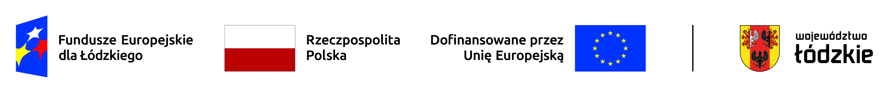

Dyrektor Powiatowego Centrum Pomocy Rodzinie w Wieluniu ogłasza nabór na stanowisko psychologa celem realizacji zadania 1 „Poradnictwo specjalistyczne dla osób będących w kryzysie” w ramach projektu „Rozbudowa i rozwój usług w Punkcie Interwencji Kryzysowej w powiecie wieluńskim” współfinansowanego z Europejskiego Funduszu Społecznego Plus, w ramach programu regionalnego Fundusze Europejskie dla Łódzkiego 2021-2027

Firma/Podmiot prowadzący warsztaty musi posiadać wpis do rejestru instytucji szkoleniowych prowadzony przez Wojewódzki Urząd Pracy właściwy ze względu na siedzibie instytucji szkoleniowej. Osoba prowadząca warsztaty musi posiadać wykształcenie na kierunku psychologia (co najmniej 2 letnie doświadczenie w swojej specjalizacji)

- Nazwa i adres jednostki: Powiatowe Centrum Pomocy Rodzinie, ul. Śląska 23, 98-300 Wieluń
- Termin i miejsce składania ofert: osobiście lub za pośrednictwem poczty tradycyjnej na ww. adres (liczy się data wpływu oferty) e-mail : sekretariat@pcpr-wielun.pl termin składania ofert – od 10.10.2025 r. do 17.10.2025 r.
- Forma zatrudnienia: umowa zlecenie
- Miejsce realizacji zamówienia: powiat wieluński
- Przedmiot zamówienia:
Przedmiotem zamówienia jest udzielanie poradnictwa specjalistycznego dla osób będących w kryzysie w ramach zgłaszanych przez nich potrzeb tj. 4 razy w miesiącu po 3 godziny tygodniowo tj. 12 godzin w miesiącu spotkań dla uczestników projektu. Poradnictwo odbywać się będzie przez cały okres trwania projektu tj. od 01.10.2025 r. do 31.07.2027 r. tj. 22 mc x 12 godz./mc = 264 godzin poradnictwa przez cały okres trwania projektu.
Uczestnikami w projekcie są osoby doświadczające przemocy domowej oraz osoby będące w kryzysie z terenu powiatu wieluńskiego.
Zakres porad obejmuje:
- poradnictwo psychologiczne indywidualnie dostosowane do uczestnika projektu m.in. poradnictwo dotyczące doświadczonej przemocy czy trudnej sytuacji życiowej
- czas, częstotliwość dostosowana w miarę możliwości do indywidualnych potrzeb
- język szkolenia prosty, zrozumiały dostępny dla wszystkich
- drukowanie materiałów dwustronne
Termin realizacji zadania: od 1 października 2025 r. do 31 lipca 2027 r. r., według opracowanego harmonogramu
osoba do kontaktu w sprawie ogłoszenia :
Dyrektor Powiatowego Centrum Pomocy Rodzinie w Wieluniu
Beata Korczewska
tel: 43 843 14 90

